Grafiskais pielikums

Aizkraukles novada domes
2024.gada 20.jūnija sēdes
lēmumam Nr.480 (protokols Nr.7., 70.p.)
“Par pašvaldības nekustamā īpašuma
Skolas iela 29, Pļaviņas, Aizkraukles novads,
atsavināšanas uzsākšanu un starpgabala statusa noteikšanu
”
Zemes vienības ar kadastra apzīmējumu 32130011160,
Pļaviņas, Aizkraukles novads, izvietojuma shēma

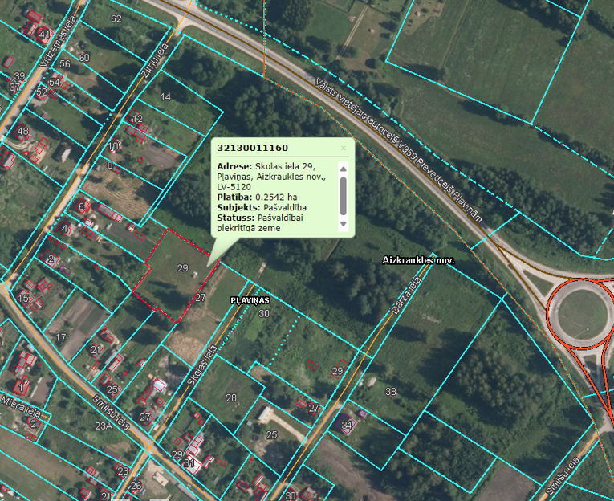

Shēmu sagatavoja:
Aizkraukles novada pašvaldības Administrācijas
Īpašumu nodaļas nekustamā īpašuma speciāliste

Sanita GRABĀNE

